Intentional bugs Acme-Newspaper2.0 v1.0

|  |  |
| --- | --- |
| *****Development team***** | |
| ***Identifier*** | ***G.16*** |
| ***Members*** | **Tabares García, Pablo**  **García Pascual, Cesar**  **Puente Zaro, Jorge**  **Garrido Castro, Armando**  **Pérez Carmona, Manuel Enrique**  **Trujillo Gonzalez, Rafael** |
| ***Testing team*** | |
| ***Identifier*** | ***G.13*** |
| ***Members*** | **Al Asfar, Khawla**  **Blanco Castaño, Feliciano**  **Gómez Rodríguez, José Félix**  **Lara Morilla, José Manuel**  **Taziny, Yassine** |
| ***Indexing data*** | |
| ***Designers*** | **Tabares García, Pablo**  **Pérez Carmona, Manuel Enrique** |
| ***Testers*** |  |
| ***Notes*** |  |

|  |
| --- |
| *****Effectiveness***** |
|  |

Table of contents

***Bug in use case <UC.000> < Login to the system >*** 3

***Bug in use case <UC.000A> < My articles list displays all articles>*** 4

***Bug in use case <UC.008> < Publish a newspaper>*** 5

***Bug in use case <UC.024> < Register to the system as an agent>*** 6

***Bug in use case <UC.026> < List the newspapers in which they have placed an advertisement >*** 7

***Bug in use case <UC.034> <Broadcast message>*** 8

# ***Bug in use case <UC.000> < Login to the system >***

**Description:**

El bug que se ha introducido es el siguiente, cuando vas a entrar en el sistema, como idioma español, no está la pagina entera traducida. Debería aparecer “Iniciar sesion”.

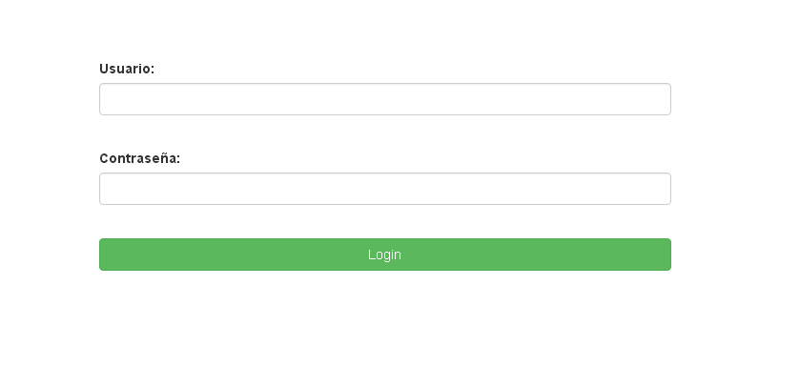

**Results:**

# ***Bug in use case <UC.000A> < My articles list displays all articles>***

**Description:**

Cada vez que un usuario mire el listado de sus artículos, le aparecerá todo el listado de artículos de la página

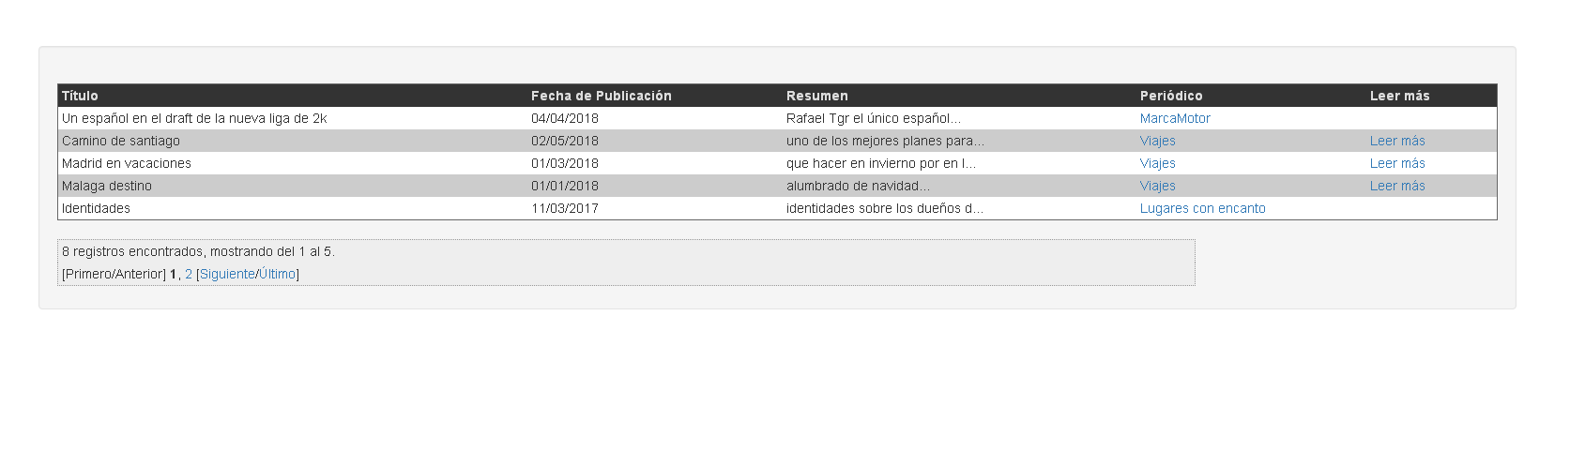

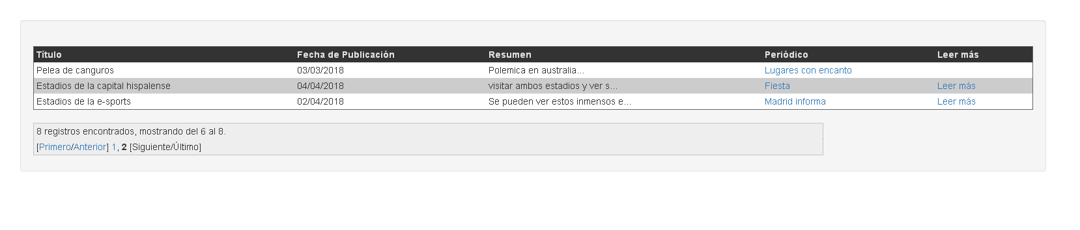

**Results:**

# ***Bug in use case <UC.008> < Publish a newspaper>***

**Description:**

El bug que se ha introducido es que el botón de save de publicar un periódico no hace nada.

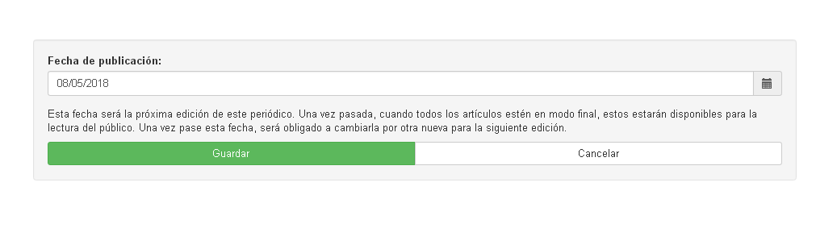

**Results:**

# ***Bug in use case <UC.024> < Register to the system as an agent>***

**Description:**

El bug que se ha introducido es cuando una persona se intenta registrar como agente, si pulsamos sobre el check-box de aceptamos las políticas y condiciones de uso con todos los campos en blanco, nos aparecerá el siguiente error “es possible que el nombre de usuario esté duplicado”. Si introducimos los datos correctamente nos dejará registrarnos sin ningún tipo de problemas

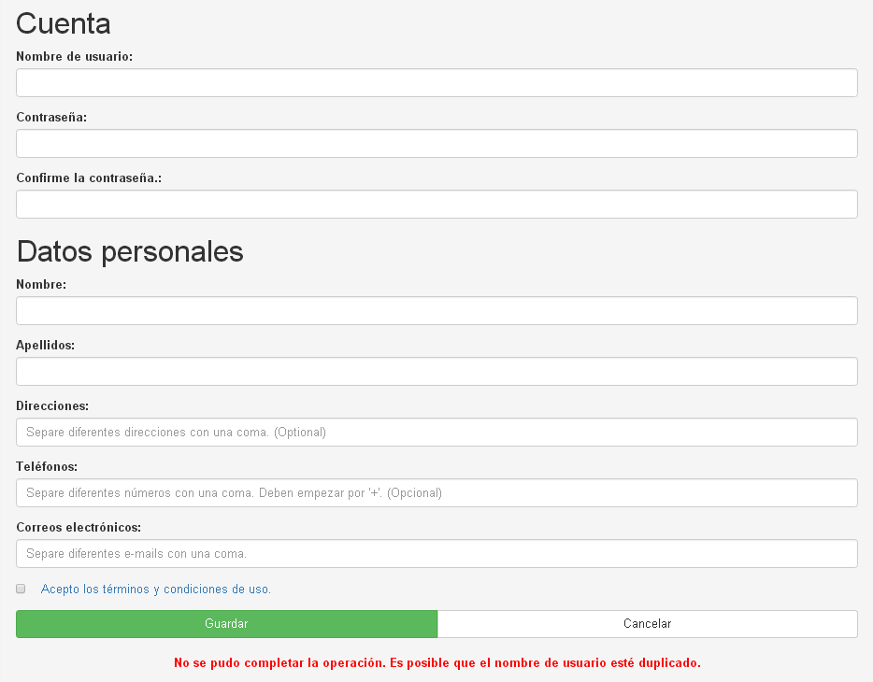

**Results:**

# ***Bug in use case <UC.026> < List the newspapers in which they have placed an advertisement >***

**Description:**

El bug que se ha introducido es el siguiente: Se crea un anuncio inapropriado en el periódico ‘Fiesta’ con el título “Sexo” y no se debería mostrar.

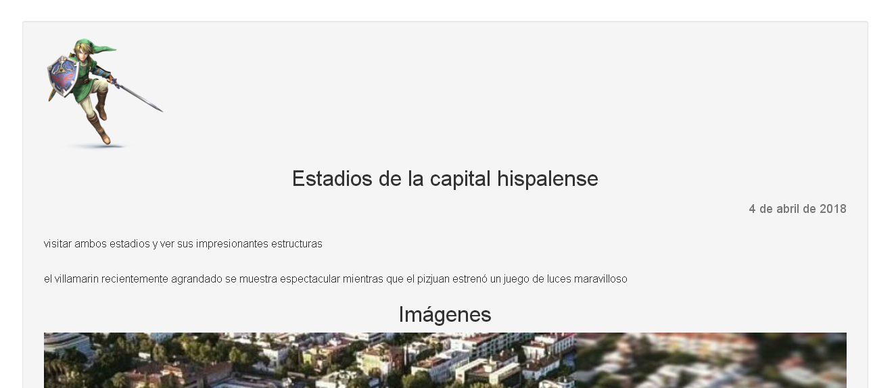

Y si se clicka sobre nuestra imagen, en este caso ‘Link’ nos lleva al target:



**Results:**

# ***Bug in use case <UC.034> <Broadcast message>***

**Description:**

El error que se ha introducido es el siguiente: Cuando un administrador envía un mensaje de broadcast, al administrador también le llega el mensaje.

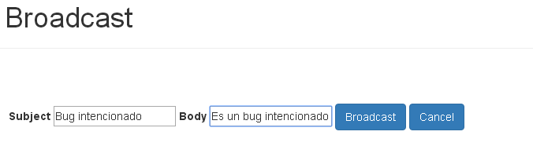

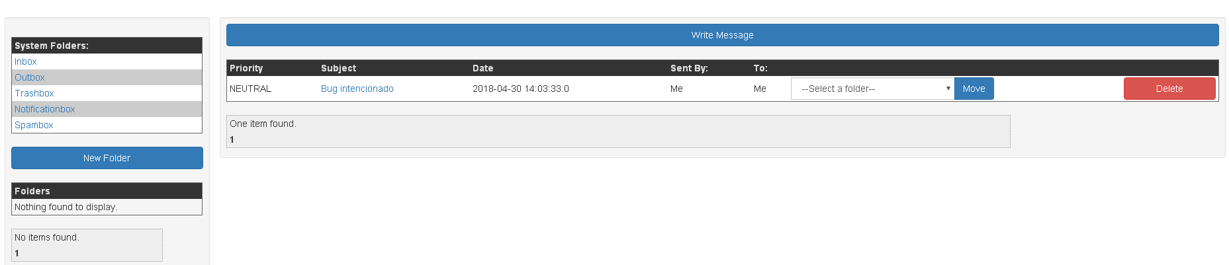

**Results:**